# GIỚI THIỆU

## Mục đích

Tài liệu này cung cấp một bức tranh toàn cảnh về hệ thống thông qua một số mô hình kiến trúc khác nhau nhằm miêu tả hệ thống dưới nhiều góc nhìn khác nhau. Tài liệu này được mong chờ sẽ ghi nhận và truyền đạt lại những quyết định quan trọng về kiến trúc của hệ thống.

## Phạm vi

Tài liệu chức năng này được xây dựng trọng phạm vi hệ thống DCIM

## Khái niệm, thuật ngữ

|  |  |
| --- | --- |
| Tên | Tên tài liệu |
| DCIM | Hệ thống quản lý cơ điện |

## Tài liệu tham khảo

|  |  |
| --- | --- |
| STT | Tên tài liệu |
|  | TAI LIEU THIET KE DCIM-0607 |

## Mô tả tài liệu

Tài liệu được xây dựng nhằm mục tích trình bày giải pháp nghiệp vụ cho chức năng Quản lý phiếu nhập kho trên hệ thống DCIM

Chức năng nhằm mục đích quản lý hàng hóa được nhập từ hệ thống SAP, hoặc nhập từ đối tác về quản lý, sử dụng, vận hành,… trên hệ thống DCIM

# TỔNG QUAN GIẢI PHÁP

## Tổng quan chức năng

## Mô hình giao tiếp với hệ thống/Module chức năng khác

N/A

# THIẾT KẾ CHI TIẾT

## D - QUẢN LÝ CÂY ĐƠN VỊ

### FR-D-001 Danh sách đơn vị

#### Thông tin chung chức năng

- Mục đích: Xem danh sách các đơn vị trong hệ thống (Các đơn vị cha con)

- Menu: Admin è Group management

#### Luồng nghiệp vụ

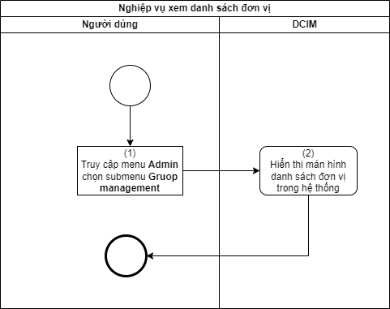

Xử lý luồng sự kiện tương tác

|  |  |
| --- | --- |
| **Bước** | **Mô tả** |
|  | Người dùng truy cập menu Admin và chọn đến submenu gruop managemnet |
|  | Hệ thống hiển thị màn hình danh sách các đơn vị trong hệ thống  Màn hình: SCR_DanhSachDonVi |

#### Màn hình

##### SCR_DanhSachGruop

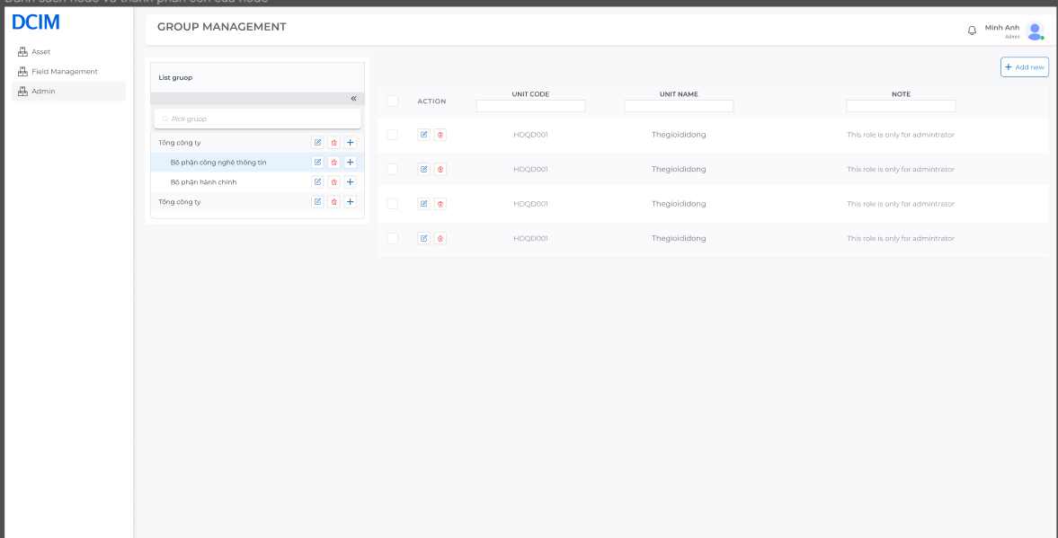

Mô tả chi tiết các thành phần trên màn hình

| **STT** | **Tên** | **Kiểu dữ liệu**  **[Độ dài dữ liệu]** | **Bắt buộc** | **Mô tả (Mapping với CSDL nếu có)** |
| --- | --- | --- | --- | --- |
|  |  | Button | No | Nút thực hiện chức năng thêm group/unit  Thực hiện khi người dùng có quyền: DCIM_SYS_GROUP_ADD |
|  |  | Button | No | Nút thu gọn danh sách các gruop cha |
|  |  | Button | No | Nút sửa group cha đã tạo  Thực hiện khi người dùng có quyền:  DCIM_SYS_GROUP_EDIT |
|  |  | Button | No | Nút thực hiện chức năng FR-D-004 xóa group  Thực hiện khi người dùng có quyền:  DCIM_SYS_GROUP_DELETE |
|  |  | Button | No | Nút thực hiện chức năng thêm các group con vào các group cha đã tạo  Thực hiện khi người dùng có quyền:  DCIM_SYS_GROUP_ADD_SUB_GRUOP |
|  |  | Button | No | Sửa unit trong group  Thực hiện khi người dùng có quyền:  DCIM_SYS_GROUP_EDIT_UNIT |
|  |  | Button | No | Thực hiện khi người dùng có quyền:  DCIM_SYS_GROUP_EDIT_DELETE |
|  |  | Textbox | No | Tìm kiếm group  Input: SYS_GROUP.CODE hoặc SYS_GROUP.NAME  Kiểm tra; Chỉ lấy ra group có IS_GROUP = TRUE (Group cha)  Output: SYS_GROUP.NAME |

Danh sách đơn vị cha

|  |  |
| --- | --- |
| Data Source | ID = của tất cả các bản ghi SYS_GROUP có thuộc tính IS_GROUP = True |
| Sắp xếp | No |
| Khác | N/A |

| **STT** | **Tên** | **Kiểu dữ liệu**  **[Độ dài dữ liệu]** | **Bắt buộc** | **Mô tả (Mapping với CSDL nếu có)** |
| --- | --- | --- | --- | --- |
|  |  | Label | N/A | DB: SYS_GROUP.NAME  Dựa vào path và parent_id để hiển thị cây đơn vị dưới dạng chi (cấp cao đến cấp thấp) |

Danh sách đơn vị con - Unit

|  |  |
| --- | --- |
| Data Source | ID = của tất cả các bản ghi SYS_GRUOP có thuộc tính IS_GROUP = FALSE (Không phải Group mà là Unit) ; có PATH chung đầu là giá trị Path của Group đang xem danh sách UNIT |
| Sắp xếp | No |
| Khác | Cho phép sắp xếp Unit code theo quy tắc alphabet  Cho phép tìm kiếm theo:  Unit code: like  Unit name: Like  Note: like  Cho phép scroll xem toàn bộ danh sách Unit |

| **STT** | **Tên** | **Kiểu dữ liệu**  **[Độ dài dữ liệu]** | **Bắt buộc** | **Mô tả (Mapping với CSDL nếu có)** |
| --- | --- | --- | --- | --- |
|  | Unit code | Label | N/A | DB: SYS_GROUP.CODE |
|  | Unit name | Label | N/A | DB: SYS_GROUP.NAME |
|  | Note | Label | N/A | DB: SYS_GROUP.NOTE |

### FR-D-002 Thêm mới đơn vị

#### Thông tin chung chức năng

- Mục đích: cho phép tạo mới danh sách đơn vị (Đơn vị cha và đơn vị con)

- Menu: Admin/gruop management

#### Luồng nghiệp vụ

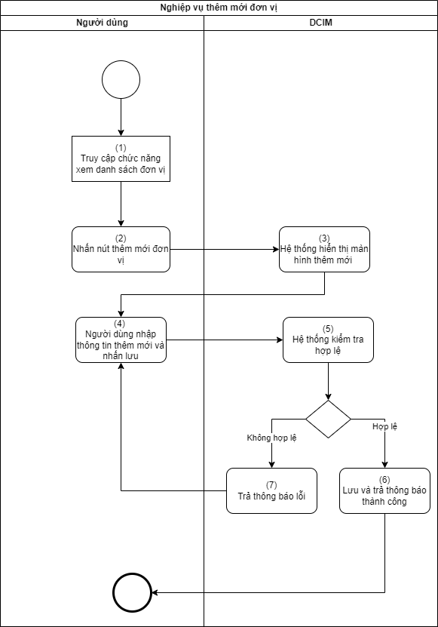

Xử lý luồng sự kiện tương tác

|  |  |
| --- | --- |
| **Bước** | **Mô tả** |
|  | Người dùng truy cập chức năng xem danh sách đơn vị |
|  | Người dùng nhấn nút thêm mới đơn vị |
|  | Hệ thống hiển thị màn hình thêm mới  Màn hình: SCR_ThemMoiGruopCha ; SCR_ThemMoiGruopCon ; SCR_ThemMoiDonVi |
|  | Người dùng nhập thông tin và nhấn lưu |
| 1. + 6 | Hệ thống validate thông tin thêm mới   * BR1: Không được bỏ trống trường bắt buộc (Theo mô tả màn hình SCR_ThemMoiChucNang)   + Error:     - Inline     - Message Vie: Trường thông tin không được bỏ trống     - Message Eng: Field is not blank * BR2: Nhập thông tin không hợp lệ (theo mô tả màn hình SCR_ThemMoiChucNang)   + Error:     - Inline     - Message Vie: Mô tả thông tin đúng cần nhập     - Message Eng: Mô tả thông tin đúng cần nhập * BR3: Mã đơn vị bị là duy nhất trong hệ thống (Không phân biệt cha con, tất cả phải khác nhau)   + Error:     - Toast     - Message Vie: Đơn đã tồn tại     - Message Eng: Unit existed |
| 7. | *Hệ thống tạo mới đơn vị và trả thông báo thành công*   * Lưu thông tin đơn vị vào bảng SYS_USER * ID = Tự sinh * IS_GROUP = TRUE - Group ; FALSE - Unit * PARENRT_ID: Đối với group cha = ID chính nó ; Đối với con PARENRT_ID = ID Group cha * Path: Lưu path theo chuỗi ID theo thứ tự cấp từ cha đến con   Ví dụ; Group cha cấp 1 = 12 ; Group cha cấp 2 = 23 ; Group con = 34 ==> Path = “12/23/34”   * Các trường khác lưu như bảng mô tả màn hình * Lưu thông tin lịch sử vào bảng CHANGE_LOG * Thông tin thêm mới thư viện thiết bị : CHANGE_LOG * OBJECT_TYPE = SUB_OBJECT_TYPE = SYS GRUOP * OBJECT_ID = SUB_OBJECT_ID = id đơn vị * SUB_OBJECT_NAME = Tên đơn vị * ACTION = Create   Trả thông báo thành công:   * Toast * Message Vie: Thêm mới thành công * Message Eng: Added successfully |

#### Màn hình

##### SCR_ThemMoiGruopCha

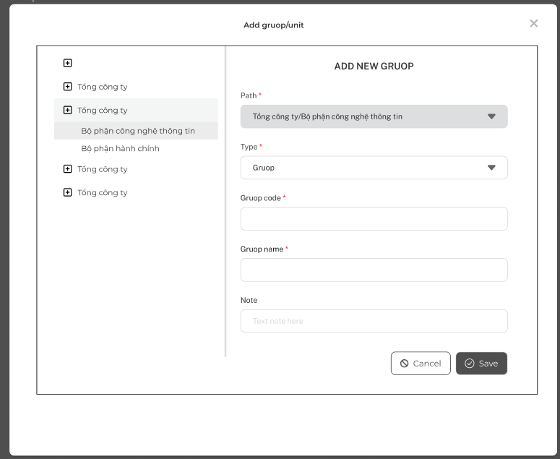

Mô tả chi tiết các thành phần trên màn hình

| **STT** | **Tên** | **Kiểu dữ liệu** | **Bắt buộc** | **Mô tả (Mapping với CSDL nếu có)** |
| --- | --- | --- | --- | --- |
|  | Add new gruop | Label | N/A | Tiêu đề biểu mẫu thêm mới |
|  |  | Butotn | No | Nhấn nút này ở top của cây menu để thêm gruop cấp cao nhất |
|  |  | Menu | No | Group cấp 1  Nhấn để mở các subgruop bên trong menu  Nhấn lần 1: Mở  Nhấn lần 2: Thu gọn |
|  |  | Submenu | No | Gruop con bên trong gruop lớn  Các gruo con là không cố định  Tùy thuộc vào số gruop con các cấp của gruop cha  Hiển thị dưới dạng biểu đồ chi |
|  |  | Label | N/A | Hiển thị path  Công thức  Tên gruop cấp 1/Tên gruop cấp 2/…  Mặc định hiển thị màn hình thêm mới với path = rỗng nếu người dùng chưa chọn đến menu để tạo subgruop hoặc tạo unit  Dựa vào path để sinh và lưu SYS_GROUP.PARENT_ID, SYS_GROUP.PATH  Những thằng cha nhận PARENT_ID bằng ID của chính nó  Những thằng con nhận PARENT_ID bằng ID của thằng cha gần nhất  SYS_GROUP.PATH= id cha/id con (Liệt kê hết các id cha đến id con theo tuần tự tạo group/unit cấp cha con) |
|  | Type | Dropdownlist | Yes | Có 2 giá trị lựa chọn được fix cứng  1: Gruop  2: Unit  Default: Gruop  DB: SYS_GRUOP.TYPE |
|  | Group code/Unit code* | Textbox | Yes | Nếu người chọn chọn type = Group hiển thị “Group code”  Nếu người chọn chọn type = Unit hiển thị “Unit code”  Mã Group/Unit  Chấp nhận chữ, số và dấu “_”  Min: 5 ký tự  Max: 100 ký tự  DB: SYS_GROUP.CODE |
|  | Gruop name/Unit name* | Textbox | Yes | Tên group/unit  Nếu người chọn chọn type = Group hiển thị “Group name”  Nếu người chọn chọn type = Unit hiển thị “Unit name”  Chấp nhận kí tự chữ và ký tự số và dấu “_”  Min: 5 ký tự  Max: 255 ký tự  DB: SYS_GROUP.NAME |
|  | Note | Textbox | No | Trường thông tin nhập ghi chú  Max: 255 ký tự  DB: SYS_GROUP.NOTE |
|  | Save | Button | No | Onclick gọi API tạo mới |
|  | Cancel | Button | No | Nút hủy biểu mẫu tạo mới và quay trở về màn hình danh sách quyền |

### FR-D-003 Cập nhật đơn vị

#### Thông tin chung chức năng

- Mục đích: Cập nhật tất cả các đơn vị

- Menu: Admin è Group management

#### Luồng nghiệp vụ

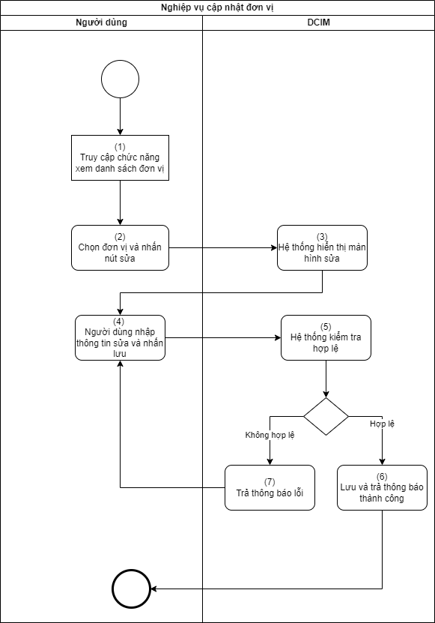

Xử lý luồng sự kiện tương tác

|  |  |
| --- | --- |
| **Bước** | **Mô tả** |
|  | Người dùng truy cập chức năng xem danh sách đơn vị |
|  | *Người dùng chọn đơn vị và nhấn nút sửa* |
|  | *Hệ thống hiển thị màn sửa*  Màn sửa giống với màn tạo mới, fill dữ liệu lên cho phép sửa |
|  | *Người dùng nhập thông tin sửa và nhấn lưu*  Đối tượng được sửa: Toàn bộ các trường thông tin |
| 1. +6. | Hệ thống validate thông tin thêm sửa   * BR1: Không được bỏ trống trường bắt buộc (Theo mô tả màn hình SCR_ThemMoiChucNang)   + Error:     - Inline     - Message Vie: Trường thông tin không được bỏ trống     - Message Eng: Field is not blank * BR2: Nhập thông tin không hợp lệ (theo mô tả màn hình SCR_ThemMoiChucNang)   + Error:     - Inline     - Message Vie: Mô tả thông tin đúng cần nhập     - Message Eng: Mô tả thông tin đúng cần nhập * BR3: Mã đơn vị bị là duy nhất trong hệ thống (Không phân biệt cha con, tất cả phải khác nhau)   + Error:     - Toast     - Message Vie: Đơn đã tồn tại     - Message Eng: Unit existed |
| 7. | *Hệ thống tạo mới đơn vị và trả thông báo thành công*   * Lưu thông tin đơn vị vào bảng SYS_USER * ID = Tự sinh * IS_GROUP = TRUE - Group ; FALSE - Unit * PARENRT_ID: Đối với group cha = ID chính nó ; Đối với con PARENRT_ID = ID Group cha * Path: Lưu path theo chuỗi ID theo thứ tự cấp từ cha đến con   Ví dụ; Group cha cấp 1 = 12 ; Group cha cấp 2 = 23 ; Group con = 34 ==> Path = “12/23/34”   * Các trường khác lưu như bảng mô tả màn hình * Lưu thông tin lịch sử vào bảng CHANGE_LOG * Thông tin thêm mới thư viện thiết bị : CHANGE_LOG * OBJECT_TYPE = SUB_OBJECT_TYPE = SYS GRUOP * OBJECT_ID = SUB_OBJECT_ID = id group/unit * SUB_OBJECT_NAME = Tên group/unit * ACTION = Update   Trả thông báo thành công:   * Toast * Message Vie: Cập nhật thành công * Message Eng: Updat successfully |

#### Màn hình

Cấu trúc hiển thị như tạo mới

### FR-D-004 Xóa đơn vị

#### Thông tin chung chức năng

- Mục đích: Xóa group/đơn vị

- Menu: Admin/Gruop management

#### Luồng nghiệp vụ

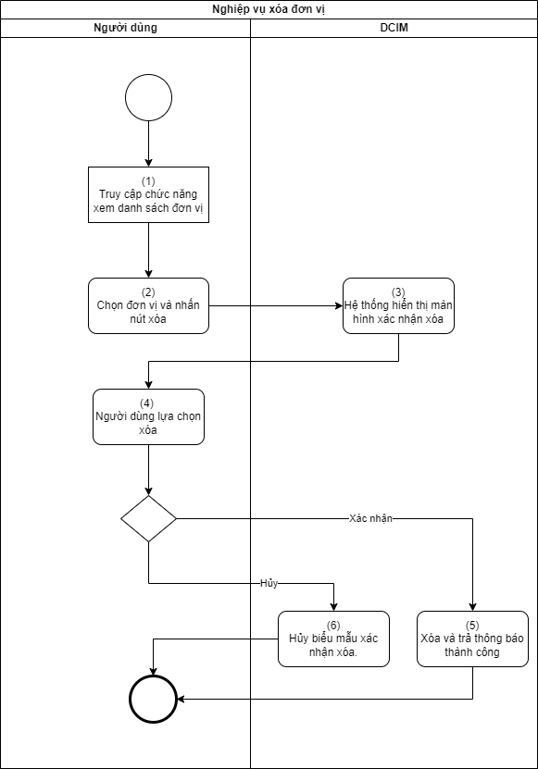

Xử lý luồng sự kiện tương tác

|  |  |
| --- | --- |
| **Bước** | **Mô tả** |
|  | Người dùng truy cập chức năng xem danh sách đơn vị |
|  | Người dùng chọn đơn vị và nhấn nút xóa |
|  | Hệ thống hiển thị màn hình xác nhận xóa  Sử dụng mẫu màn hình xác nhận theo mẫu chung của hệ thống  Nội dung xác nhận:  TH1:Group/Unit đã được gán user  Vie message: “Group/unit đã được gán với user, xác nhận xóa?”  Eng message: |
|  | *Người dùng lựa chọn xóa* |
|  | Người dùng xác nhận xóa ==> Hệ thống xóa quyền và trả thông báo thành công   * Xóa thông tin group/unit * Cập nhật vào bảng SYS_GRUOP * IS_DELETED = 1 * Lưu thông tin lịch sử vào bảng CHANGE_LOG, CHANGE_LOG_DETAIL * Thông tin Cập nhật thư viện thiết bị CHANGE_LOG * OBJECT_TYPE = SYS GRUOP * OBJECT_ID = SUB_OBJECT_ID = * id group/đơn vị bị xóa * SUB_OBJECT_NAME = Tên group/đơn vị * ACTION = Delete   Thực hiện gỡ liên kết giữa cac group/unit với user tại bảng GROUP_USER, tất cả các bản ghi có MANAGEMENT_UNIT_ID = ID của group/unit bị xóa thực hiện cập nhật trường IS_DELETED = 1 - Xóa   * Lưu thông tin lịch sử vào bảng CHANGE_LOG, CHANGE_LOG_DETAIL * Thông tin Cập nhật thư viện thiết bị CHANGE_LOG * OBJECT_TYPE = GROUP_UNIT * OBJECT_ID = SUB_OBJECT_ID = * id bản ghi liên kết group user bị xóa * OBJECT_NAME = SUB_OBJECT_NAME = Rỗng * ACTION = Delete      * Trả thông báo thành công: * Toast * Message Vie: Xoá thành công * Message Eng: Deleted successfully |
|  | *Người dùng hủy xác nhận==> Hệ thống hủy biểu mẫu xác nhận và quay trở về màn hình danh sách group/đơn vị* |

#### Màn hình

##### SCR_XoaDonVi

N/A

Mô tả chi tiết các thành phần trên màn hình

N/A

### FR- D-005 Import đơn vị

#### Thông tin chung chức năng

- Mục đích: Import tạo mới đơn vị

- Menu: Admin/Gruop management

#### Luồng nghiệp vụ

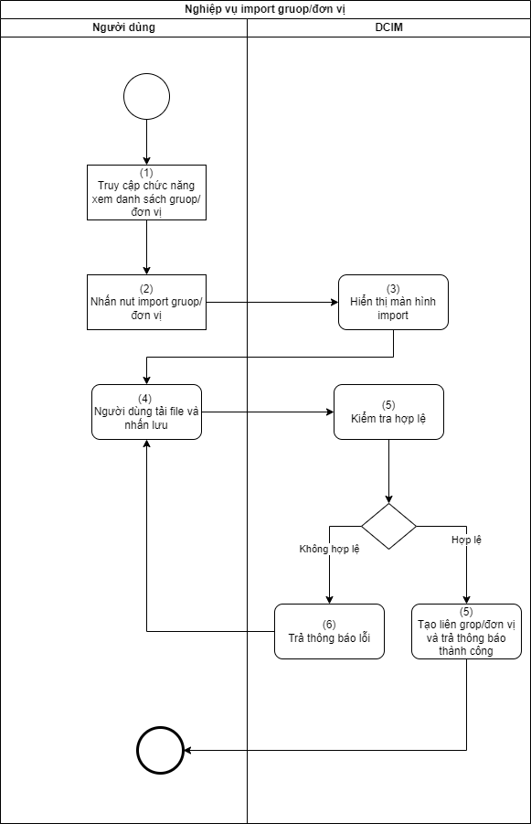

Xử lý luồng sự kiện tương tác

|  |  |
| --- | --- |
| **Bước** | **Mô tả** |
|  | Người dùng truy cập chức năng xem danh sách group/đơn vị |
|  | Người dùng nhấn nút import group.unit |
|  | Hệ thống hiển thị màn hình import |
|  | Người dùng tải file import và nhấn nút lưu  File mẫu: |
| 1. + 6. | *Hệ thống kiểm tra hợp lệ*   * BR1: File hợp lệ có định dạng .xls ; .xlsx * Error * Text * Message Vie: Định dạng hợp lệ: .xls ; .xlsx * Message Eng: ?. * BR2: Không được bỏ trống các trường thông tin bắt buộc * Error * Text * Message Vie: Trường thông tin bắt buộc không được bỏ trống * Message Eng: ?. * BR4: Parent code phải tồn tại * Error * Text * Message Vie: Parent không tồn tại * Message Eng: ?. * BR5: |
| 7. | *Người dùng tải file import group/unit*  Trả thông báo tải file hợp lệ  Vie message: Tải file thành công !  Eng message: ?  Tại bảng SYS_USER  Id = ID của GROUP?UNIT được tạo  Các trường khác lưu như bảng mô tả màn hình chức năng tạo mới   * Lưu thông tin lịch sử vào bảng CHANGE_LOG   Lưu changelog tạo Gruop   * Thông tin thêm mới thư viện thiết bị : CHANGE_LOG * OBJECT_TYPE = SYS_USER * OBJECT_ID = SUB_OBJECT_ID = id group/unit * SUB_OBJECT_NAME = Tên group/unit * ACTION = Creat * Lưu thông tin lịch sử vào bảng CHANGE_LOG   Lưu chage log tạo unit   * OBJECT_TYPE = GROUP_UNIT * OBJECT_ID = ID GRUOP * SUB_OBJECT_ID = ID UNIT * SUB_OBJECT_NAME = Tên UNIT * ACTION = Create |

#### Màn hình

##### File Import thêm mới đơn vị

File import

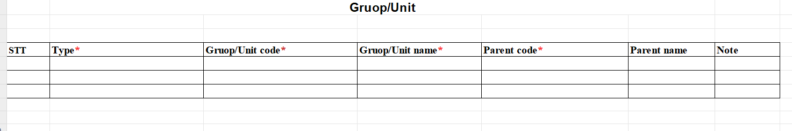

Mô tả chi tiết các thành phần trên màn hình

| **STT** | **Tên** | **Kiểu dữ liệu** | **Bắt buộc** | **Mô tả (Mapping với CSDL nếu có)** |
| --- | --- | --- | --- | --- |
|  | STT | Label | No | Số thứ tự các bản ghi trong danh sashc import |
|  | Type | Dropdownlist | Yes | Có 2 giá trị lựa chọn dưới dạng dropdownlist  1: Gruop  2: Unit  Default: Gruop  DB: SYS_GRUOP.TYPE |
|  | Group code/Unit code* | Textbox | Yes | Nếu người chọn chọn type = Group hiển thị “Group code”  Nếu người chọn chọn type = Unit hiển thị “Unit code”  Mã Group/Unit  Chấp nhận chữ, số và dấu “_”  Min: 5 ký tự  Max: 100 ký tự  DB: SYS_GROUP.CODE |
|  | Gruop name/Unit name* | Textbox | Yes | Tên group/unit  Nếu người chọn chọn type = Group hiển thị “Group name”  Nếu người chọn chọn type = Unit hiển thị “Unit name”  Chấp nhận kí tự chữ và ký tự số và dấu “_”  Min: 5 ký tự  Max: 255 ký tự  DB: SYS_GROUP.NAME |
|  | Parent code | Textbox | Yes | Trường thông tin cho phép điền cha của group/unit đang tạo  Đối vơi group sẽ là group lớn hơn liền kề  Đối với Unit sẽ là group chứa unit gần với unit nhất  Lưu DB:SYS_GROUP.PARENT_ID |
|  | Parent name | Textbox | No | Điền tên parent  Trường thông tin nhằm mục đích hỗ trợ nhập tường mình thông tin parent |
|  | Note | Textbox | No | Trường thông tin nhập ghi chú  Max: 255 ký tự  DB: SYS_GROUP.NOTE |

##### CCR_PopupImport

Sử dụng logic màn hình import chung của hệ thống DCIM